Муниципальное бюджетное образовательное учреждение
Карабашская средняя общеобразовательная школа №2
Бугульминского муниципального района
Республики Татарстан

Принята на заседании УТВЕРЖДАЮ
педагогического совета Директор МБОУ
от «28» августа 2024г. Карабашской СОШ №2
Протокол №1 Юсупова Г.К.
введено в действие с приказом
от «28» августа 2024г. №80-о/д

Дополнительная общеобразовательная общеразвивающая программа физкультурно-спортивной направленности

«Шахматы»

Возраст учащихся: 7 – 12 лет Срок реализации: 2 года

Автор-составитель:
Мухаметова Алена Михайловна,
педагог дополнительного образования

2024г.

Пояснительная записка
Почти крылатыми стали слова о том, что шахматы представляют собой сплав из трёх компонентов спорта, науки и искусства Классический пример - сама шахматная партия. Результат её влияет на турнирное положение участников - спортивный момент. Красивая комбинация, проведённая в ней, может превратить встречу в произведение искусства, наконец, для успешной игры требуется основательная теоретическая, то есть научная подготовка.
В школе происходят радикальные изменения: на первый план выдвигается развивающая функция обучения, в значительной степени способствующая становлению личности школьников и наиболее полному раскрытию их творческих способностей. Образовательная программа "Шахматы" имеет физкультурно-спортивную направленность.
Образовательная программа "Шахматы" позволяет реализовать многие позитивные идеи отечественных теоретиков и практиков - сделать обучение радостным, поддерживать устойчивый интерес к знаниям. Стержневым моментом занятий становится деятельность самих учащихся, когда они наблюдают, сравнивают, классифицируют, группируют, делают выводы, выясняют закономерности. При этом предусматривается широкое использование занимательного материала, включение в занятия игровых ситуаций, чтение дидактических сказок, участие в шахматных турнирах разного уровня.
Шахматы в школе положительно влияют на совершенствование у детей многих психических процессов и таких качеств, как восприятие, внимание, воображение, память, мышление, начальные формы волевого управления поведением. Эта игра приносит школьникам много творческих радостей.
Обучение игре в шахматы с самого раннего возраста помогает многим детям не отстать в развитии от своих сверстников, открывает дорогу к творчеству сотням тысяч детей некоммуникативного типа. Расширение круга общения, возможностей полноценного самовыражения, самореализации позволяет этим детям преодолеть замкнутость.
Летние каникулы - прекрасная возможность развития творческого потенциала личности ребенка, включение его в систему новых отношений, приобретение нового социального опыта, время новых возможностей для интеллектуального, личностного и социального роста. Неслучайно трендом сегодняшнего дня является утверждение:
«Каникулы – время развития!»
Программа «Шахматы» разрабатывалась на основе программ:
Е. Гик "Шахматы школе" и "Шахматные сюжеты", Р. Нежметдинов "Шахматы".

Новизна программы и её отличительные особенности
состоят в том, что в отличие от типовых программ уделяется больше времени активным формам обучения: турнирам, конкурсам, соревнованиям. Наряду со спарринг игрой время продиктовало ввести в программу тренировки на компьютерных программах шахматных тренажёрах, что позволяет существенно повысить уровень мастерства учащихся.

Актуальность программы
Шахматы в школе положительно влияют на совершенствование у детей многих психических процессов и так их качеств, как восприятие, внимание, воображение, память, мышление, начальные формы волевого управления поведением. Эта игра приносит школьникам много творческих радостей. Гармонически сочетая в себе элементы спорта, искусства и науки, она оказывает многостороннее влияние на детей, помогает формированию лучших чертих характеров, развитию умственных способностей и художественных вкусов.

Функциональная грамотность
Обучение по программе «Шахматы» способствует формированию компоненту функциональной грамотности - креативного мышления.
Креативное мышление - способность продуктивно участвовать в процессе выработки, оценки и совершенствовании идей, направленных на получение инновационных и эффективных решений, и нового знания, и эффектного выражения воображения.
Развивать креативное мышление на занятиях помогает совместная выработка стратегии игры, разработка новых упражнений и заданий, выдвижение, оценка и совершенствование креативных идей, а также их воплощение на практике.
При освоении образовательной программы креативное мышление формируется через:
- быстроту (способность высказывать максимальное количество идей);
- гибкость (способность высказывать широкое многообразие идей);
- оригинальность (способность порождать новые нестандартные идеи);
- точность (законченность, способность совершенствовать или придавать завершенный вид своим мыслям).
Результатами формирования функциональной грамотности – креативного мышления станет умение проводить критический анализ предложений, который поможет увидеть их сильные и слабые стороны, находить и извлекать информацию в различном контексте, объяснять и описывать явления на основе полученной информации, анализировать и интегрировать полученную информацию, формулировать проблему, интерпретировать и оценивать её, делать выводы, строить прогнозы, предлагать пути решения.
А также
  - мотивация к обучению и целенаправленной познавательной деятельности;
  - основы теоретического мышления определение понятий, систематизация, классификация, доказательство, обобщение;
  - сформированность общественной активности, культуры общения и поведения в социуме;
  - информационная компетенция (анализ, синтез, оценка, аргументация).
Модель оценки креативного мышления:
- Уточнение и совершенствование идей
- Отбор креативных идей
- Выдвижение разнообразных идей
- Выдвижение креативных идей
- Оценка сильных и слабых сторон идей
- Выдвижение и совершенствование идей.

Воспитательная работа по программе «Шахматы» направлена на эффективное выявление и развитие интеллектуально-творческого потенциала личности каждого учащегося.
Аспекты интеллектуального воспитания, реализуемые программой «Шахматы»:
- формирование у учащихся представлений о возможностях интеллектуальной деятельности и направлениях интеллектуального развития личности в рамках деятельности творческого объединения;
- формирование представлений о содержании, ценности и безопасности современного информационного пространства;
- формирование отношение к образованию как общечеловеческой ценности, выражающейся в интересе обучающихся к знаниям, в стремлении к
интеллектуальному овладению материальными и духовными достижениями человечества, к достижению личного успеха в жизни.
Мероприятия в развитии интеллектуального воспитания по программе «Шахматы» направленные на:
- организацию работы с одаренными детьми и подростками, на развитие их интеллектуальных способностей;
  - повышение познавательной активности обучающихся, формирование ценностных установок в отношении интеллектуального труда;
  - создание системы конкурсов, направленных на развитие мотивации к обучению в различных областях знаний для учащихся.

Адресат программы рассчитан на детей младшего и среднего школьного возраста 7-12 лет, не имеющих специальных навыков. Возраст учащихся в объединении может изменяться в зависимости от их уровня подготовленности (развития).

Объем программы включает общее количество учебных часов, запланированных на весь период обучения, необходимых для освоения программы. Программа первого года обучения рассчитана на 72 часа. Программа второго года обучения рассчитана на 72часа.

Формы обучения - очная с применением дистанционных образовательных технологий.
Для осуществления обратной связи с учащимися и родителями используются социальные сети; электронная почта; Viber.

Методы обучения направлены на поддержание устойчивого интереса к занятиям, создания комфортного психологического климата, накопления знаний в области теории игры и на развитие творческих способностей: словесный, наглядно-практический, объяснительно – иллюстрационный, репродуктивный, частично – поисковый.
Тип занятия: комбинированный, теоретический, практический, диагностический, контрольный и др.

Формы проведения занятия в каждом конкретном случае и на различных этапах обучения определяется степенью сложности изучаемого материала, уровнем общего развития обучающихся, образовательной целью и многими другими факторами, включая эмоциональный настрой:
    - Беседа
    - практическоезанятие
    - спарринг-игра
    - «мозговой штурм»
    - задания, направленные на поиск решения шахматных задач
    - анализ ошибок и поиск путей их устранения;
    - турниры

Режим занятия. Годовая нагрузка первого и второго годов обучения по 72 часа.
Занятия проводятся 2 раза в неделю по 1 часу, всего 2 часа в неделю. Общее количество часов, запланированных по программе - 144 часов.
Уровень сложности программы – базовый. Язык обучения по программе – русский язык.
Наполняемость группы: минимальное количество – 15 человек.

Цель и задачи программы
Цель: заложить фундамент интеллектуально – логического мышления, научить правильно организовывать время досуга, приобщить детей к занятиям спортом и наукой, способствовать развитию умственных способностей и художественного вкуса.

Задачи:
- Научить детей составлению стратегического плана в игре.
- Развить интерес учащихся к шахматному творчеству.
- Сформировать умение выразить свой замысел во время игры.
- Воспитать, инициативность и упорство в достижении целей.

  - Содержание программы Учебный план первого года обучения

№ | Название раздела, темы | Количество часов |  |  | Формы аттестации/ контроля
№ | Название раздела, темы | Всего часов | Теория | Практика | Формы аттестации/ контроля
1 | Вводный инструктаж. Организационное занятие. | 2 | 2
2 | Шахматная теория: Пешки и фигуры. | 5 | 5
3 | Ладья, конь, слон, ферзь и король | 5 | 5
4 | Шах и мат королю | 2 | 2
5 | Решение шахматных задач | 4 |  | 4 | Тест
6 | Спаринг игра | 3 |  | 3
7 | Сеанс  Одновременной игры с педагогом | 3 |  | 3
8 | Типичные матовые позиции | 5 | 2 | 3
9 | Решение шахматных задач | 4 |  | 4 | Наблюдение
10 | Спаринг игра | 3 |  | 3
11 | Мат ферзем | 2 | 1 | 1
12 | Спаринг игра | 4 |  | 4
13 | Разбор типичных ошибок | 4 | 3 | 1
14 | Спаринг игра | 3 |  | 3 | Наблюдение
15 | Рокировка | 2 | 2
16 | Решение Шахматных задач | 4 |  | 4 | Наблюдение
17 | Сеанс одновременной игры | 5 |  | 5 | Тест
18 | Эндшпиль | 3 |  | 3
19 | Спаринг игра | 3 |  | 3
20 | Решение шахматных задач | 3 |  | 3 | Наблюдение
21. | Турнир | 3 |  | 3
 | Итого | 72 | 22 | 50

Содержание учебного плана первого года обучения

- Вводный инструктаж. Организационное занятие.
Теория: Правила шахматной игры. Сроки проведения соревнований и турниров. Практика: Показ фотографий и видео с шахматных турниров учащихся прошлых лет. Показ турниров великих гроссмейстеров.

Шахматная теория: пешки и фигуры.
Теория: Знакомство учащихся с шахматной доской (горизонталь, вертикаль, диагональ), шахматной нотацией, названием фигур и их абсолютная стоимость.
Практика: Расстановка фигур на шахматной доске.

Ладья, конь, слон, ферзь и король.
Теория и практика: Правило: «взялся за фигуру - ходи». Ходы обратно не берутся. Ладья. Слон. Ферзь. Король. Конь. Тяжелые и лёгкие фигуры. Пешка. Каждая пешка может стать ферзём.
«Взятие на проходе».

Шах и мат королю.
Теория: Цель игры.
Практика: Практические упражнения по достижению главной цели игры.

Решение шахматных задач.
Практика: Решение задачи сюжетов из сборника и других изданий. Форма контроля: Тест.

Спарингигра.
Теория: Повторение ранее пройденного, теоретического материла.
Практика: Учащиеся усваивают материал, играя с более подготовленными сверстниками.

Сеанс одновременной игры с педагогом.
Теория и практика: Игра с педагогом для проверки усвоенного материала.

Типичные матовые позиции.
Теория: Ознакомление с типичными окончаниями по дидактическим таблицам и на демонстрационной доске.
Практика: Тренировки на компьютерном тренажере.

Решение шахматных задач
Практика: Решение задач и сюжетов из сборника и других изданий. Форма контроля: Наблюдение.

Спарингигра.
Теория: Повторение ранее пройденного теоретического материла.
Практика: Учащиеся усваивают материал, играя с более подготовленными сверстниками.

Мат ферзем.
Теория: Постановки мата в пределах десяти ходов.
Практика: Упражнения постановки мата в пределах десяти ходов.

Спарингигра.
Теория: Повторение прошедшего теоретического материала
Практика: Учащиеся усваивают материал, играя с более подготовленными сверстниками.

Разбор типичных ошибок.
Теория и практика: Разбор и оценка ошибок, допускаемых учащимися при игре.

Спарингигра.
Теория: Повторение прошедшего теоретического материала
Практика: Учащиеся усваивают материал, играя с более подготовленными сверстниками. Форма контроля: Наблюдение.

Рокировка.
Теория: Цель, правила и задачи рокировки. Практика: Практические упражнения на рокировку.

Решение шахматных задач.
Практика: Решение задач и сюжетов из сборника и других изданий. Форма контроля: Наблюдение.

Сеанс одновременной игры с педагогом.
Практика: Игра с преподавателем для проверки усвоенного материала. Форма контроля: тест.

Эндшпиль.
Теория: Заключительная часть партии. Практика: Типичные позиционные окончания.

Спарингигра.
Теория: Повторение прошедшего теоретического материала.
Практика: Учащиеся усваивают материал, играя с более подготовленными сверстниками.

Решение шахматных задач.
Практика: Решение задачи сюжетов из сборника и других изданий. Форма контроля: Наблюдение.

Турнир.
Практика: Мини-турниры на выявление победителя среди одного объединения. Изучение и приобретение навыков турнирной борьбы.
.

Учебный план второго года обучения

№ | Название раздела, темы | Количество часов |  |  | Формы аттестации/ контроля
№ | Название раздела, темы | Всего | Теория | Практика | Формы аттестации/ контроля
1 | Вводный инструктаж. Организационное занятие. | 2 | 2
2 | Типичные Матовые позиции | 4 | 2 | 2
3 | Мат ферзём | 3 | 1 | 2 | Тест
4 | Решение Шахматных задач | 4 |  | 4 | Тест
5 | Спарингигра | 3 |  | 3 | Тест
6 | Линейный мат. Мат ладьёй | 4 | 2 | 2 | Тест
7 | Сеанс Одновременной игры | 2 |  | 2 | Тест
8 | Спарингигра | 2 |  | 2 | Тест
9 | Мат двумя слонами | 4 | 2 | 2 | Тест
10 | Спарингигра | 3 |  | 3 | Наблюдение
11 | Решение шахматных задач | 3 |  | 3 | Наблюдение
12 | Комбинации | 2 | 1 | 1 | Наблюдение
13 | Пешечные окончания | 2 | 1 | 1
14 | Основы стратегии и тактики | 2 | 1 | 1
15 | Турнир | 2 |  | 2
16 | Элементы и оценка позиции | 1 | 1
17 | Спаррингигра | 2 |  | 2 | Наблюдение
18. | Компьютерные шахматы | 6 | 2 | 4 | Наблюдение
19 | Разбор ошибок | 2 |  | 2
20 | Решение шахматных задач | 2 |  | 2 | Наблюдение
21 | Спарингигра | 2 |  | 2 | Наблюдение
22 | Сеанс одновременной игры | 2 |  | 2
23 | Компьютерные шахматы | 2 |  | 2 | Тест
24 | Эндшпиль | 4 | 2 | 2

25 | Дебют | 2 |  | 2
26 | Решение Шахматных задач | 2 |  | 2 | Наблюдение
27 | Турнир | 3 |  | 3
 | Итого | 72 | 17 | 55

Содержание учебного плана второго года обучения
- Организационное занятие.
Теория: Правила шахматной игры. Сроки проведения соревнований и турниров.

Типичные матовые позиции.
Теория: Ознакомление с типичными окончаниями по дидактическим таблицам и на демонстрационной доске.
Практика: Тренировки на компьютерном тренажере.

Матферзем.
Теория: Постановка мата в пределах десяти ходов.
Практика: Тренировки постановки мата в пределах десяти ходов.

Решение шахматных задач
Теория и практика: Решение задачи сюжетов из сборника и других изданий.

Спарингигра.
Практика: Учащиеся лучше усваивают материал, играя с более подготовленными сверстниками.

Линейный мат, мат ладьей.
Теория: Оппозиция королей. Тренировка постановки мата не позднее двадцатого хода. Практика: Тренировки на компьютерном тренажере.

Сеанс одновременной игры с педагогом.
Теория и практика: Игра с преподавателем для проверки усвоенного материала.

Спарингигра.
Практика: Учащиеся лучше усваивают материал, играя с более подготовленными сверстниками.

Мат двумя слонами.
Теория: Координированные действия слонов и короля. Достижение мата не позднее восемнадцатого хода.
Практика: Тренировки на компьютерном тренажере.

Спарингигра.
Практика: Учащиеся лучше усваивают материал, играя с более подготовленными сверстниками.

Решение шахматных задач.
Теория: Решение задачи сюжетов из сборника и других изданий. Форма контроля: Наблюдение.

Комбинации.
Теория: Повторение простейших приемов шахматной борьбы. Завлечение. Отвлечение.

Пешечные окончания.
Теория: Минимальное материальное преимущество. «Правило квадрата». Практика: Тренировки на тренажере.

Основы стратегии и тактики.
Теория и практика: Научить детей составлять план игры. Тактика – подчиненная часть стратегии.

Турнир.
Теория: Мини-турниры на выявление победителя среди одного объединения. Изучение и приобретение навыков турнирной игры.
Практика: Турнир

Элементы и оценка позиции.
Теория и практика: Основы позиции: расположение пешек, расположение фигур.

Спарингигра.

Практика: Учащиеся лучше усваивают материал, играя с более подготовленными сверстниками.

Компьютерные шахматы.
Теория: Изучение компьютерного тренажера по шахматам, тренировки на нём, что даёт значительный рост мастерства.

Разбор типичных ошибок.
Теория: Разбор и оценка ошибок, допускаемых учащимися при игре.

Решение шахматных задач
Теория: Решение задач и сюжетов из сборника и других изданий.

Спарингигра.
Теория и практика: Учащиеся лучше усваивают материал, играя с более подготовленными сверстниками.

Сеанс одновременной игры с педагогом.
Теория и практика: Игра с преподавателем для проверки усвоенного материала.

Компьютерные шахматы.
Теория: Изучение компьютерного тренажера по шахматам, тренировки на нём, что даёт мастерства.
Практика: Игра на компьютерном тренажере.

Эндшпиль.
Теория и практика: Заключительная часть партии, типичные позиционные окончания. Практика: Тренировки на компьютерном тренажере.

Дебют.
Теория и практика: Начальная стадия партии. Изучение принципов дебюта.

Решение шахматных задач.
Теория и практика: Решение задач и сюжетов из сборника и других изданий.

Турнир.
Теория: Мини - турниры на выявление победителя среди одного объединения. Изучение и приобретение навыков турнирной игры.
Практика: Турнир.

  - Планируемыерезультаты
По итогам освоения программы учащиеся должны овладеть следующими компетенциями:
- коммуникативная компетенция – развитие навыков работы в парах, в группах различногосостава,умениепредставлять себя и вестидиалог;
- учебно-познавательная компетенция – пополнение знаний в области игры в шахматы, ознакомление с разнообразными приемами и способами творческого воплощения образа, овладение креативными навыками при целенаправленном изучении окружающей действительности.
Обучение по программе обеспечивает достижение личностных, метапредметных и предметных результатов.
Личностными результатами являются:
- развитие трудолюбия и ответственности за качество своей деятельности;
- проявление мышления при организации своей деятельности.
Метапредметными результатами являются:
- поисковые (исследовательские) умения:
  - умение самостоятельно находить недостающую информацию в информационном поле;
  - умение находить несколько вариантов решения проблемы;
- коммуникативные умения:
  - умение инициировать учебное взаимодействие со взрослыми – вступать в диалог, задавать вопросы;
  - умение находить компромисс;
- умения и навыки работы в сотрудничестве:
  - навыки коллективного планирования;
  - умение взаимодействовать с любым партнером;
  - навыки взаимопомощи в группе в решении общих задач;
  - умение находить и исправлять ошибки в работе других участников группы. Предметными результатами являются:
- знания
  - методов решения задач;
  - последовательности информационного поиска и источников информации;

Ожидаемые результаты Первый год обучения.

Должны знать | Должны уметь
- все ходы фигур;  - шахматную нотацию;  - сравнительную ценность фигур;  - что такое шах, мат, пат;  - общие принципы игры в начале партии;  - правила поведения во время игры;  - тактические удары (связка, двойной удар, открытое нападение, открытый шах, двойной шах);  - общие принципы игры – в эндшпиле, в миттельшпиле;  - правила поведения в помещении, на улице;  - правила техники безопасности;  - правила поведения во время игры. | - Ставить мат тяжёлыми фигурами;  - играть шахматную партию с записью;  - правильно вести себя в помещении, на улице;  - правильно вести себя во время игры.

Должны знать | Должны уметь
- как проводить атаку на короля;  - простейшие технические приёмы в эндшпиле (ладейном, пешечном), борьбу ферзя против пешки;  - что такое открытая линия;  - 7-я, 2-я горизонталь. | - Решать комбинации на различные темы (коневые, пешечные, тяжелофигурные, комбинации с сочетанием идей и др.);  - Играть шахматную партию с записью и часами;  - Уважительно относиться к сопернику по игре.

Второй год обучения.

Должны знать | Должны уметь
- темы шахматной стратегии (пешечный центр, подрыв пешечного центра, фигуры против пешечного центра);  - технические приёмы в эндшпиле (пешечном, ладейном). | - Тренировать технику расчёта;  - решать комбинации на разные темы;  - самостоятельно работать с шахматной литературой;  - играть с записью и часами;  - играть турнирные партии;  - уметь владеть собой;  - достойно принять поражение или победу.

Должны знать | Должны уметь
- темы шахматной стратегии (разноцветные слоны в миттельшпиле, форпост на открытой и полуоткрытой линии, борьба за открытую линию, роль центра при фланговых операциях);  - борьба фигуры против пешек в эндшпиле;  - лучшее пешечное расположение в эндшпиле;  - знать основные положения Шахматного кодекса РФ. | - Самостоятельно анализировать позицию;  - решать комбинационные позиции с основными тактическими приёмами в три, четыре, пять ходов;  - быть эмоционально выдержанным.

2.2Условия реализации программы Для реализации программы необходимы:
- Кабинет, отвечающий санитарно-гигиеническим требованиям;
- Набор шахматных досок с фигурами;
- Шахматные часы;
- Демонстрационная доска;
- Методические разработки;
- Литература и периодические издания для педагога и детей;
- Возможность выступления на турнирах.

Формы аттестации
Для определения результативности освоения программы используются следующие виды аттестации:
  - входной контроль – оценка исходного уровня знаний перед началом образовательного процесса, проводится с целью определения уровня развития детей;
  - текущий контроль – оценка качества усвоения учащимися учебного материала, отслеживание активности учащихся;
  - промежуточный контроль – оценка качества усвоения учащимися учебного материала по итогам учебного периода (этапа/года обучения);
  - итоговый контроль –оценка уровня достижений учащимися по завершении освоения программы с целью определения изменения уровня развития детей, их творческих способностей: заключительная проверка знаний, умений, навыков.

Для входного контроля используются следующие формы: беседа, собеседование, практическое задание на определение умений и навыков.
Текущий контроль проводится по завершению разделов и тем. Формами текущего контроля являются: наблюдение, практические задания, спарингигра, турнир.
Промежуточный контроль проводится1раз в полугодие. Формами промежуточного контроля являются: тест, спарингигра, турнир.
Итоговый контроль проводится в конце обучения по программе. Формой итогового контроля является тест, турнир.

Формы отслеживания и фиксации образовательных результатов: Грамота, диплом, журнал посещаемости, фото, свидетельство (сертификат).протокол соревнований.

Формы предъявления и демонстрации образовательных результатов: Таблицы тестов, турнирные таблицы.

Тест 1
- Всего на шахматной доске 64 клетки, из которых сколько белых ичерных

- Соответственно шахматная доска это квадрат на клеток
- Обязательное условие расположения доски: первая клетка слева от играющего должна быть какой?

- В шахматной партии принимает участие сколько видов фигур?



- Как называются эти фигуры и в каждой армии соответственно по сколько таких фигур?

  - -

    - -





    - -

    - -

    - -

    - -

- У каждой стороны по сколько фигур в начале игры
- Ходят пешки только .
- После своего первого хода пешка передвигается только на клетку вперед за один ход.
- Бить фигуры соперника пешка может на одну клетку вперед по диагонали
и

- С пешкой связано одно из самых интересных правил в шахматах – правила
. Заключается оно в следующем. Если пешка доходит до последней горизонтали (8- я для белых пешки, 1- я для черных), она превращается в любую другую фигуру (кроме короля). Наглядно это видно в позициях ниже.
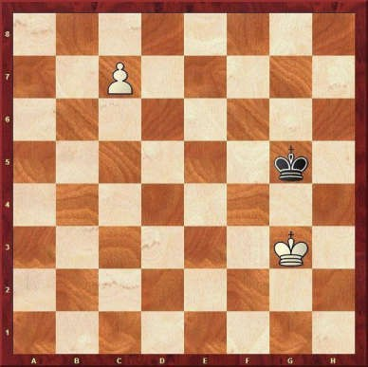 | 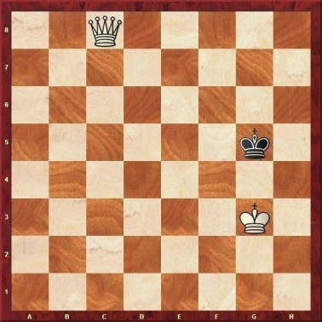
Перед ходом | После хода
- Конь ходит буквой« ». Траектория его хода указана ниже на диаграмме:

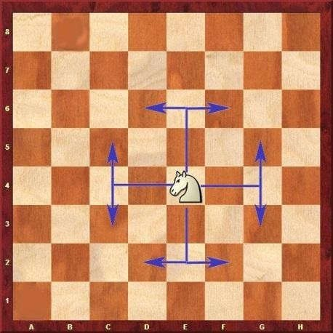
- Ниже указаны два небольших задания для того, чтобы вы запомнили принципы ходов пешки и коня.
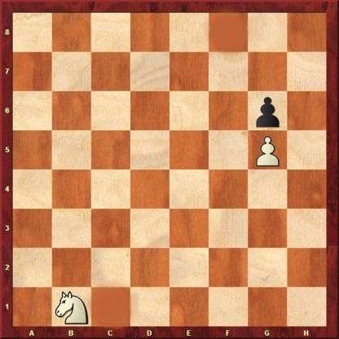 | 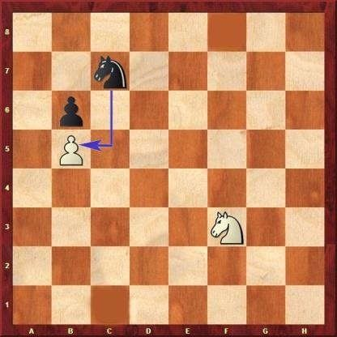
Сколько ходов необходимо белому коню, чтобы сбить черную пешку? | Чёрный конь напал на белую пешку. Каким образом её можно  защитить?

- Какая фигура ходит и наносит удары только по диагонали во все стороны и на любое расстояние как показано на рисунке?_
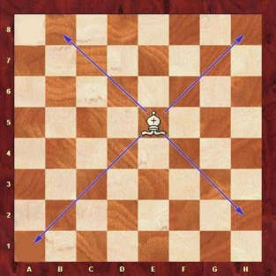

- Какая фигура ходит и бьет по прямой на любые расстояния и во все
стороны (вперед, назад, вправо и влево). Не может перепрыгивать через другие фигуры?

- Ниже указаны легкие задачи для того, чтобы запомнить, как ходят ладья и слон.
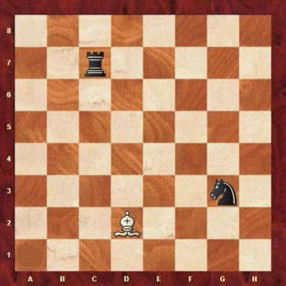 | 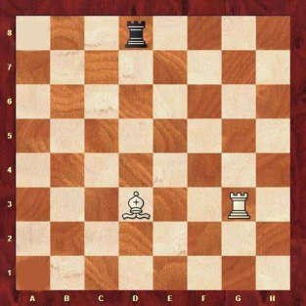
Ход белых | Ход черных
Каким ходом белый слон может, | Ладья может ударить белого
одновременно напасть на черную ладью | слона. Выгоден ли такой удар
и коня? | черным? Обоснуйте свой
 | ответ.

Какая фигура ходит во все стороны по вертикали и диагонали на любые расстояния.
То есть, он обладает возможностями ладьи и слона одновременно. Схематично указано на диаграмме ниже.
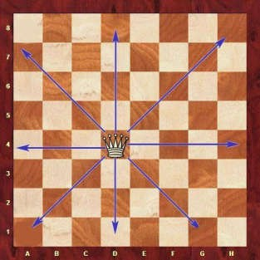
- Какая самая главная фигура?
Она не имеет номинальной стоимости, её нельзя разменивать, держать под боем фигур соперника, Она требует постоянной защиты. Но это не потому, что слишком уж слабый как фигура, а потому, что если она погибает, то партия для играющего проиграна.

- Король, как и ферзь, ходит и наносит удары во все стороны по вертикали и диагонали, но только на клетку.

- То есть, находясь в середине доски король пробивает полей.

Тест 2
- Спертый мат может получится на первом ходу? Нет
Да
- "Вилка"-это тактический удар, включающий в себя: Нападение на две фигуры
Защиту двух фигур
Нападение на одну фигуру Защиту одной фигуры
- Миттельшпиль - это? Начало игры Середина игры
Конец игры

Легче ли дать мат одинокому королю ферзем, чем слоном и конем? Да
Нет

Как правило, в дебюте полезно создавать взаимодействие между своими ладьями?
Нет Да

Может ли игра закончится в дебюте? Нет
Да

Наиболее важной в общем и целом частью шахматной доски является? Ферзевый фланг
Королевский фланг
Центр

Неприятельского короля легче заматовать, когда он находится в центре доски?

Нет Да

Два слона могут заматовать одинокого короля только в углу доски? Да
Нет

Чего вы должны избегать, стараясь дать мат одинокому неприятельскому королю?
Взятия на проходе Пата
Шахов королю

Какие из названных ниже фигур или их сочетаний могут дать мат одинокому королю?
2 коня Конь Слон
Слон и конь

Король и пешка всегда способны выиграть против короля? Нет
Да

Легкие фигуры должны быть развиты до начала миттельшпиля? Нет
Да

Король и ферзь не могут заматовать одинокого короля? Нет
Да

Мат возможен в..?
Во всех указанных выше стадиях партии Дебюте Миттельшпиле
Эндшпиле

Король и конь не могут заматовать одинокого короля? Нет
Да

Какой фигуре освобождают диагональ? Ладья
Слон
Конь

Король и ладья не могут заматовать одинокого короля? Да

Нет
- Какое преимущество есть в шахматах? Двойной удар
Рокировка
Материальное

Рокировку надо делать в дебюте как можно раньше? Да
Нет

Пешки считаются сильнее, когда они связаны? Нет
Да

Что вы должны делать, в первую очередь, когда наступает стадия миттельшпиля?
Продвигать вперед свои пешки. Продумать свою стратегию
Надеяться надо, что соперник допустит грубую ошибку
Немедленно начинать атаку

Хорошо ли ходить в дебюте одной и той же фигурой больше, чем один раз? Нет
Да

Король и слон не могут заматовать одинокого короля? Нет
Да
- Эндшпиль - это-….? Конец миттельшпиля Конец партии
Конец дебюта
Конец хода

Миттельшпилю предшествует дебют? Да
Нет

Важно ли как можно быстрее развивать свои фигуры? Нет
Да

Какая из указанных ниже стратегий не самая лучшая, чтобы следовать ей в дебюте?
Контроль над центральными полями Открыть диагональ для своих слонов Максимально быстро развить фигуры

Оставить короля в опасности в место рокировки

Король и пешка не могут выиграть против одинокого короля без проведения пешки с ее превращением в ферзя или ладью?
Да Нет

Ферзь и один может заматовать неприятельского одинокого короля, помощь короля при этом ферзю не нужна?
Нет Да

Тест 3
Во всех задачах белые ставят мат в один ход.

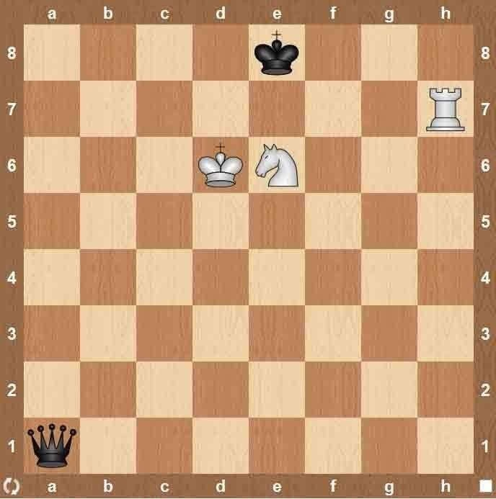

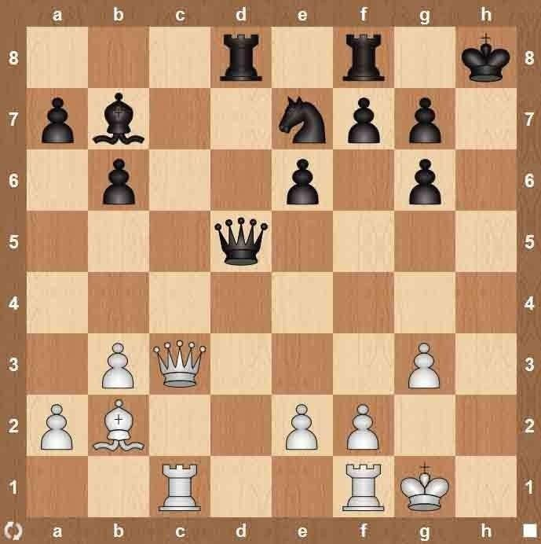

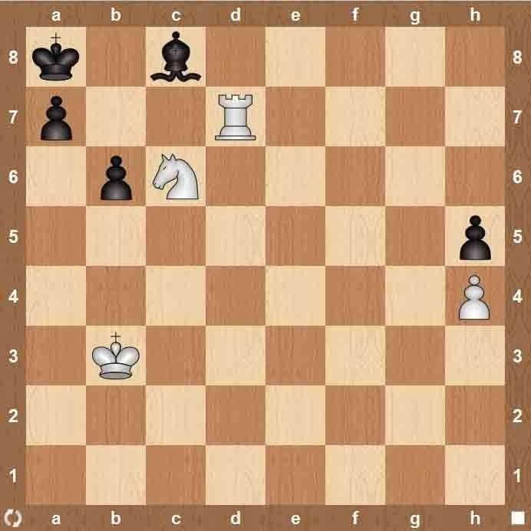

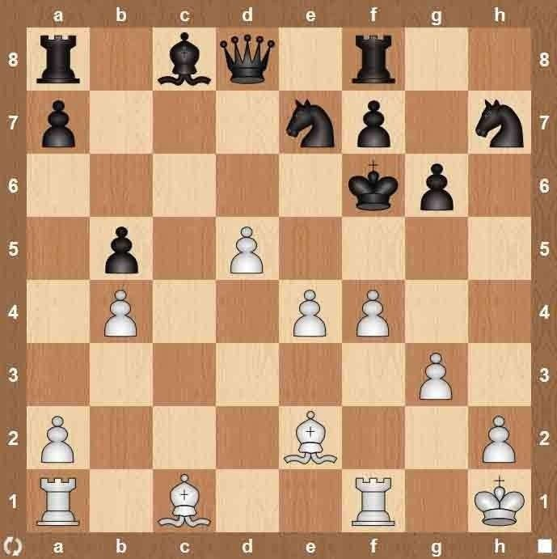

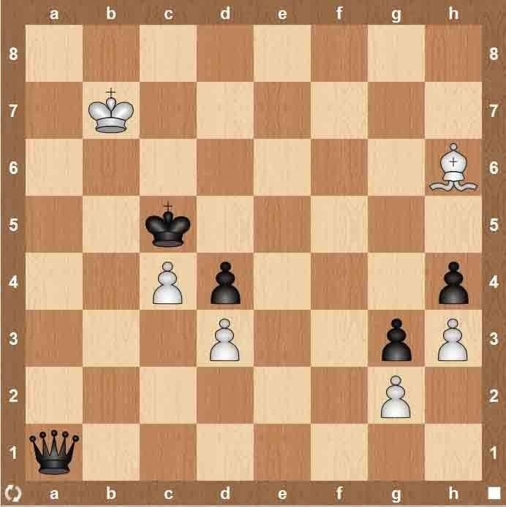

Тест 4.

- С какого шахматного поля начинается крайняя левая вертикаль: а) с₁ б) h₁ в) a₁ г)g₁
- Какая диагональ самая длинная:
а) a₈–h₁ б) b₁– h₇ в) d₁–h₇ г)f₁–h₃
- Как ходит ладья:
а) по вертикали б) по горизонтали
в) по диагонали г) по вертикали и горизонтали
- Позиция, при которой королю ходить некуда, но он не находится под шахом: а) мат б) пат в) блокировка г) цугцванг
- С какого шахматного поля начинается крайняя правая вертикаль: а) b₁ б) h₁ в) е₁ г) a₁

- Какая диагональ самая короткая: а)a₄ –е₈ б)а₂–g₈ в)a₆–c₈г)a₇ –b₈ 7.Нападение одной фигуры на несколько фигур или пешек противника: а)связка б) рентген в)двойной удар г) вскрытый шах
- Какая пара фигур не может заматовать короля: а)К и Кр б) Ф и Кр в)Л и Кр г)Л и Л
- Какая пара фигур не верна по ценности фигур: а) Л<Ф б) С <Л в) К >Л г) Ф>С
- В закрытом дебюте + английское начало ход черных: а)Kg₈– f₆ б) е₇–е₅ в)с₇– с₅ г) d₇ – d₅

Оценочные материалы
Предметом оценивания по программе являются: набор основных знаний, умений, практические навыки по программе; универсальные учебные действия; важнейшие личностные свойства учащегося.

Для определения достижения учащимися планируемых результатов используются следующие диагностические методики:

Показатели и критерии по уровням освоения дополнительной общеобразовательной общеразвивающей программы«Шахматы»

Оценивание предметных результатов обучения: теоретическая подготовка учащегося Оценивание предметных результатов обучения: практическая подготовка учащегося Оценивание результатов в турнирах.

Карта оценки развития метапредметных результатов учащихся

Фамилия,  имя | поисковые  (исследовательские) |  |  | коммуникативные  умения: |  |  | уменияинавыки  работыв |  |  | презентационные  уменияинавыки:
учащегося | умения:  - умение самостоятельно |  |  | - умение  инициировать учебное |  |  | сотрудничестве:  - навыки коллективного |  |  | - навыким  онологической речи;
 | генерироватьидеи;  - умение самостоятельно находить  недостающую |  |  | взаимодействиесо взрослыми - вступатьвдиалог, задаватьвопросы;  - умение |  |  | планирования;  - умение взаимодействовать слюбым  партнером; |  |  | - умениеуве реннодержать себявовремя выступления;  - умение
 | информацию винформационно м  поле;  - умение находитьнесколько вариантоврешения проблемы;  - умение выдвигатьгипотезы;  - умение |  |  | вестидискуссию;  - умение  отстаиватьсвою точкузрения;  - умение находить компромисс;  - навыки интервьюирования,  устногоопроса. |  |  | - навыкивз аимопомощив  группеврешении общих задач;  - навыки делового партнерского общения;  - умение  находитьи |  |  | использоватьразли чныесредства  наглядностипри выступлении;  - умение отвечатьна незапланированные вопросы.
 | устанавливать причинно- |  |  |  |  |  | исправлять ошибкивработе
 | следственныесвязи. |  |  |  |  |  | других участников
 |  |  |  |  |  |  | группы.
 | Н | С | В | Н | С | В | Н | С | В | Н | С | В
 | Н | С | В | Н | С | В | Н | С | В | Н | С | В
 | Н | С | В | Н | С | В | Н | С | В | Н | С | В
 | Н | С | В | Н | С | В | Н | С | В | Н | С | В

Инструкция: опросник является вариантом экспертной оценки, заполняется педагогом на каждого ребенка по четырем видам умений. Необходимо отметить степень выраженности каждогокачества, с помощью уровней, где: Н (низкий уровень) – качество отсутствует у учащегося или выражено слабо и проявляется редко, С (средний уровень) – качество выражено сильно и проявляется часто, В (высокий уровень) – выражено сильно и проявляется постоянно. Нужную букву обвести в каждой графе.

Карта оценки личностного развития

Оцениваемые параметры | Критерии | Степень выраженности оцениваемого качества
1.Организационно – волевые качества:
Терпение | Способность переносить (выдерживать) известные нагрузки в течение Определенного  времени, преодолевать трудности | Высокийуровень:  Терпения хватает на все занятие. Среднийуровень:  Терпения хватает больше чем на 1/2 занятия. Низкийуровень:  Терпения хватает меньше чем на 1/2 занятия.
Самоконтроль | Умение контролировать свои поступки (приводить к должному свои действия) | Высокийуровень:  Постоянно контролирует себя сам. Среднийуровень:  Периодически контролирует себя сам. Низкийуровень:  Постоянно находится под воздействием контроля извне.
2.Ориентационные качества:
Самооценка | Способность оценивать  себя адекватно реальным достижениям | Высокий уровень: нормальная. Средний уровень: заниженная. Низкий уровень: завышенная.
Интерес к занятиям в детском объединении | Осознанное участие учащегося в освоении образовательной программы | Высокий уровень:  Интерес постоянно поддерживается учащимся самостоятельно.  Средний уровень:  Интерес периодически поддерживается самим учащимся. Низкий уровень:  Интерес к занятиям продиктован учащемуся извне.
3.Поведенческие качества:
Конфликтность (отношение учащегося к столкновению интересов (спору) в процессе взаимодействия) | Способность занятьопределенную позициювконфликтнойс итуации | Высокий уровень:  Пытается самостоятельно уладить возникающие конфликты.  Средний уровень:  Сам в конфликтах не участвует, старается их избежать. Низкийуровень:  Периодически провоцирует конфликты.
Тип сотрудничества (отношение учащегося к общим  делам детского объединения) | Умение воспринимать общие дела, как свои собственные | Высокий уровень: инициативен в общих делах. Средний уровень: участвует при побуждении извне. Низкий уровень: избегает участия в общих делах.

Оценочные материалы на развитие компонента функциональной грамотности – креативного мышления

Найдите лучший ход
Мы будем не только ставить маты, но и "работать" на выигрыш материала, искать лучший ход. Вариантов и дискуссий, как правило, эти задачки вызывают больше, чем просто поставить мат, ведь мы не знаем, чем должны закончиться наши лучшие ходы.

Задание: найти лучший ход(ы) за белых.

1.
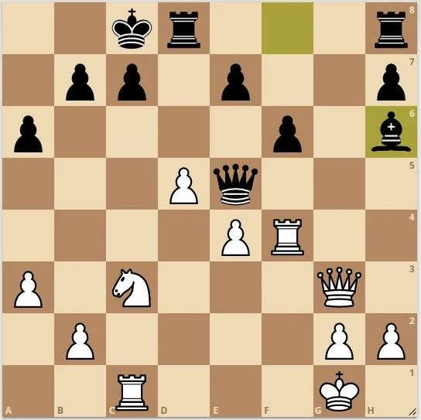

2.
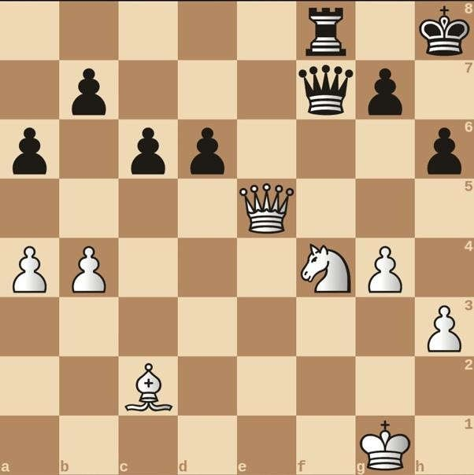
3.
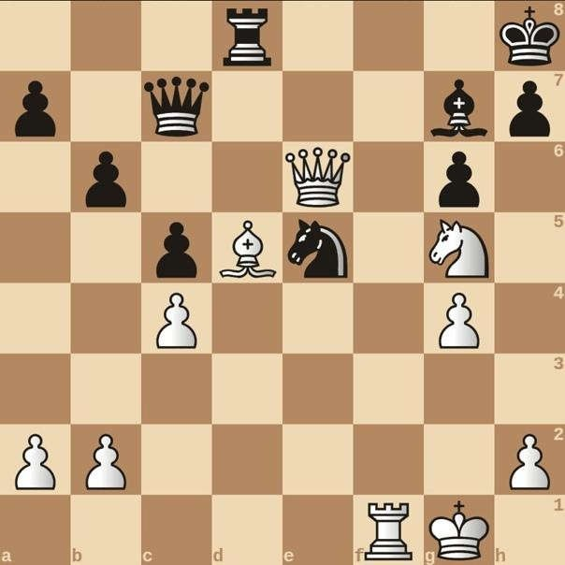

Критерии оценки выполнения заданий по креативному мышлению:
Высокий уровень – учащийся справился с заданиями на 100% , приводит разные, интересные, ни у кого не встречающиеся версии, хорошо ориентируется в материале.
Средний уровень – учащийся справился с заданиями на 70-50% , встречаются однотипные версии или ранее встречающиеся, отвечает на дополнительные вопросы.
Низкий уровень – учащийся справился с заданиями менее, чем на 50%, версий мало или они однотипные, часто встречающиеся, не ориентируется в материале, на дополнительные вопросы затрудняется отвечать.

  - Методическиематериалы

№ п/п | Раздел, тема | Обеспечение программы методическими видами продукции | Рекомендации по проведению лабораторных и практических работ | Дидактический и лекционный материал
 | 1 год обучения
1. | Шахматная теория: пешки и фигуры | Чтение сказки «Шахматная беседка» | Изучение шахматной доски. Дидактические задания и игры  «Горизонталь»,«Вертикаль» | Книга «Приключения в шахматной стране». Демонстрационная доска  с магнитными фигурами, пешками
2. | Ладья, конь, ферзь, король | Глава из книги «Приключения в Шахматной стране». «Линии» | Дидактическая сказка «Котята хвастунишки» | Шахматные доски с фигурами
3. | Шах и мат королю | Читаем главу «Первый шаг в мир шахмат» | Дидактические игры «Волшебный мешочек»,«Секретная фигура» | Непрозрачный пакет, шахматные фигуры
4. | Типичные матовые позиции | Читаем главу «Чудесные фигуры» | Дидактические игры «Лабиринт»,  «Перехитри часовых»,«Взятие» | Демонстрационная доска. Цветные магниты
5. | Мат ферзем | Читаем главу «Ковёр- самолёт» | Дидактические задания «Шах или не шах», «Мат в один ход» | Демонстрационная шахматная доска
6. | Рокировка | Читаем главу «Мат и пат» | Дидактические задания «Пат или не пат»,«Рокировка» | Шахматная доска с фигурами
7. | Эндшпиль | Читаем главу «Ворота Каиссии» | Дидактические задания «Один в поле воин», «Защита» | Шахматная демонстрационная доска
8. | Турниры | Турнирная таблица. Правила игры по ФИДЕ | Шахматная турнирная партия | Шахматные часы
 | 2 год обучения
1. | Решение шахматных задач | Диаграммы с задачами | Задачи двухходовки | Шахматы с обозначениями
2. | Комбинации | Задачи из сборника шахматных задач | Задачи одно-двухходовки | Сборник шахматных задач
3. | Пешечные окончания | Пешка превращается в ферзя | Задания из сборника шахматных задач | Начинающему шахматисту

4. | Компьютерные шахматы | Интерактивная доска | Шахматные задачи | Шахматы и таблицы
5. | Эндшпиль | Диаграммы с задачами | Решение задач и разбор этюдов | Диаграммы
6. | Дебют | Глава из учебника «Основные понятия стратегии и тактики» |  | Учебник шахматный
7. | Основы стратегии и тактики | Глава из учебника «Основные Понятия стратегии и тактики» | Разбор типичных тактических решений | Учебник шахматный
8. | Элементы и оценка позиции | Глава из учебника «Элементы позиции» | Рассмотрение заданных позиций | Шахматный учебник. Компьютерный тренажер
9. | Участие в турнирах | Турнирные таблицы | Шахматная партия с часами | Шахматные часы. Свод правил ФИДЕ

- Список литературы

Cписок литературы для педагога
- Весела И., Веселы И. Шахматный букварь, -М:Просвещение,1983.
- Гершунский Б. Костьев А., Шахматы – школе, Педагогика,1991.
- Гришин В.,Осипов Н. В гостях у короля//Гришин В., Осипов Н. Малыши открывают спорт, М; Педагогика, 1982.
- Карпов А., Гик Е.Шахматные сюжеты - Знание. Москва,1991.
- Нежметдинов Р. Шахматы – Татарское книжное издательство, Казань,1985.
- Сухин И. Приключения в шахматной стране.- М: Педагогика,1991.
- Сухин И. Лена, Оля и Баба Яга // Сухин И. Книга – выручалочка по внеклассному чтению,- М: Новая школа, 1995,- Вып. 5.
- Сухин И. От сказки – к шахматам. - М.: Астрель, АСТ, 2000.
- Сухин И. Шахматы для самых маленьких. -М.: Астрель, АСТ, 2000.
- Сухин И.Шахматы, первый год, или Учусь и учу: Пособие для учителя - Обнинск; духовное возрождение,1999.
- Каргина З.А. Особенности воспитательной работы в системе дополнительного образования детей (статья). Электронный ресурс - http://dopedu.ru/stati/140-2012-05-16-21-15-31.html
- Программа воспитания: что это такое, зачем нужна и как разработать. Электронный ресурс - https://eduregion.ru/k-zhurnal/programma-vospitaniya-chto-eto-takoe/

Рекомендуемый список литературы для детей
- Гришин В.,Ильин Е. Шахматная азбука. - М.: Детская литература,1980.
- Зак В., Длуголенский Я. Я играю в шахматы. - Л.: Детская литература, 1985.
- Сухин И. Волшебный шахматный мешочек. - Испания: Издательский центр Маркота. Международная шахматная Академия Г.Каспарова, 1992.
- Сухин И. Котята-хвастунишки // Сухин И. Книга-выручалочка по внеклассному чтению. М.: Новая школа, 1994.
- Сухин И. От сказки – К шахматам.- М.: Астрель, АСТ, 2000.
- Сухин И. Шахматы, первый год, или Там клетки черно-белые чудес и тайн полны: Учебник для первого класса - Обнинск: Духовное возрождение, 1998.

Приложение 1.

Глоссарий
Мат — ситуация в шахматах и других шахматных играх, когда король находится под шахом, иигрок не может сделать ни одного хода, чтобы его избежать. Таким образом, при матеодновременно:
- Король находится под шахом;
- У короля нет возможности уйти от шаха (все поля вокруг него заняты своими фигурами или находятся под ударом фигур противника, или король находится на краю игровой доски);
- У игрока нет возможности закрыться от шаха другой фигурой;
- Нет возможности взять фигуру, объявившую шах.
Означает проигрыш попавшей в такую ситуацию стороны. В русской шахматной нотации мат обозначается символом «×» после хода фигуры, в международной нотации и в шахматной композиции— символом «#» после хода.
Шах — ситуация в шахматах и их вариантах, когда король находится под боем, то есть наследующем ходу хотя бы одна фигура противника сможет взять короля.
Рокировка (фр.roque) — ход в шахматах, заключающийся в горизонтальном перемещении короля в сторону ладьи своего цвета на 2 клетки и последующее перемещение ладьи на соседнюю с королём клетку по другую сторону от короля. Каждая из сторон может сделать одну рокировку в течение партии. Смысл рокировки в том, что она позволяет одним ходом значительно изменить позицию короля (переместив его в менее опасное место), одновременно выводя на центральные вертикали сильную фигуру — ладью.
Эндшпиль (от нем. Endspiel — «конец игры») — заключительная часть шахматной или шашечной партии.
Дебют (шахматы)— начало шахматной партии.
Миттельшпиль (отнем.Mittelspie l —середина игры) — следующая за дебютом стадия шахматной партии, в которой, как правило, развиваются основные события в шахматной борьбе
— атака и защита, позиционное маневрирование ,комбинации и жертвы. Характеризуется большим количеством фигур и разнообразием планов игры. Иногда шахматная партия минует эту стадию игры и сразу переходит в эндшпиль.
Шахматная нотация (от лат. notatio — записывание, обозначение) — система условных обозначений, применяемых для записи шахматной партии или положения фигур.
Шахматная композиция — создание («составление») шахматных задач и этюдов. Базируется на средствах и правилах практической игры и представляет собой независимую форму шахматного творчества. Она раскрывает красоту шахматных комбинаций, постоянно развивающуюся и привлекающую всё новых любителей.

